Муниципальное бюджетное общеобразовательное учреждение
Грязовецкого муниципального района Вологодской области
«Комьянская школа»
Структурное подразделение «Детский сад д.Хорошево»

Проект «Огород на окне»

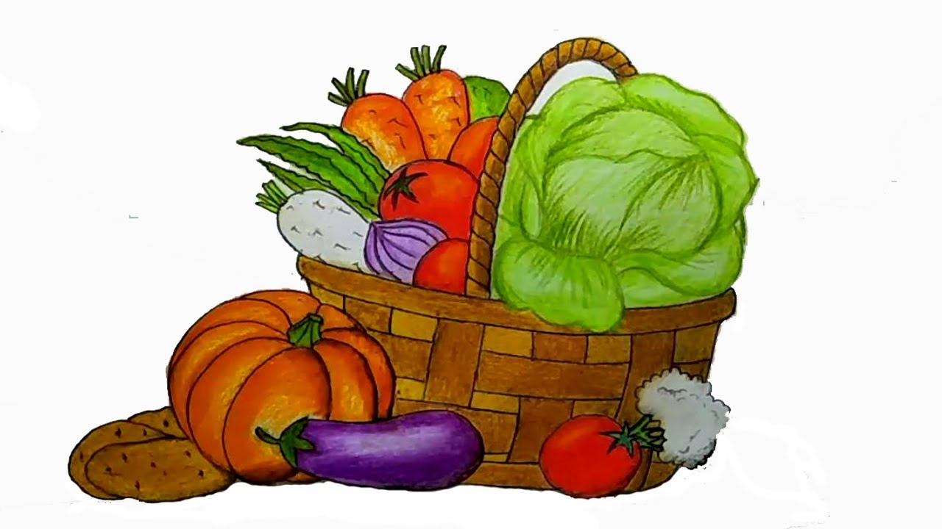

Авторы проекта:
Розанова Любовь Александровна
Самодурова Клавдия Валерьевна

д.Хорошево
2021
Тип проекта: познавательный.

Вид проекта: групповой, исследовательский, творческий.

Участники проекта: воспитанники средней группы, воспитатели группы, родители.

Социальная значимость проекта: приобщение детей к работе по выращиванию зелени на подоконнике вместе со взрослыми, развивать целеустремленность, наблюдательность, воспитание интереса к миру растений.

Цель проекта: формирование экологической культуры у детей и родителей, создание условий для познавательного развития детей через проектно-исследовательскую деятельность и организацию художественно-продуктивной деятельности. Вовлечение родителей в совместную исследовательскую деятельность.

Задачи проекта:
- расширить знания детей о культурных и дикорастущих растениях;
- продолжить знакомить детей с особенностями выращивания культурных растений (лук, укроп, горох, огурцы, цветы);
- обобщать представление детей о необходимости света, тепла, влаги почвы для роста растений;
- продолжать формировать умение детей ухаживать за растениями в комнатных условиях;
- способствовать развитию творческих способностей у детей; поощрять разнообразие детских работ, вариативность.
- развивать чувство ответственности за благополучное состояние растений (полив, взрыхление, прополка сорняков);
- продолжать развивать наблюдательность – умение замечать изменения в росте растений, связывать их с условиями, в которых они находятся, правильно отражать наблюдения в рисунке;
- воспитывать уважение к труду, бережное отношение к его результатам;
- развивать познавательные и творческие способности.

Выполнение проекта:
Проект реализуется в три этапа: подготовительный, основной, заключительный.

Продолжительность проекта: краткосрочный (три недели, март-апрель 2021г.)

Наличие межпредметных связей: интеграция образовательных областей – познавательное развитие, речевое развитие, социально-коммуникативное развитие, художественно-эстетическое развитие, физическое развитие.

Актуальность проекта:
Наступила весна. Солнышко с каждым днём всё выше и выше, а день всё длиннее и теплее. Пришло время посадок. Огород на подоконнике в детском саду является очень приятным занятием, особенно зимой и весной, когда хочется не только отведать свежие дары природы, но и посмотреть на цвета зелени. Но нет ничего приятнее, когда первая весенняя зелень поспевает прямо на подоконнике.
Работа с дошкольниками по проекту проводилась в форме непринужденной познавательно-исследовательской деятельности взрослого с детьми, где взрослый являлся равноправным партнером, учитывающим детские интересы и инициативы.
Деятельность, связанная с экспериментированием и наблюдением, играет большую роль в развитии психической сферы ребенка – в развитии мышления, памяти, воображения и внимания.
Лук издавна заслужил в народе славу отличного овоща. Мы все хорошо знаем, что лук – обязательная приправа супов, котлет и разных других мясных, рыбных и овощных блюд. Лук славится еще и как целебное средство чуть ли не от всех болезней. Весной люди чаще болеют простудными и инфекционными заболеваниями, так как в этот период организму человека не хватает витаминов. В этом случае врачи советуют включать в рацион больше свежих фруктов, овощей и зелени. Нас заинтересовал лук, точнее зеленое перо репчатого лука, так как его можно довольно просто вырастить в условиях детского сада. Выращивание и последующее употребление в пищу зеленого лука поможет детскому организму справиться с сезонным авитаминозом и снизить показатель заболеваемости в группе.
Огород на подоконнике в детском саду способствует развитию любознательности и наблюдательности у детей, это помогает лучше познать растительную жизнь. Он способен расширить представления детей о растениях как живых организмах, об условиях, необходимых для роста и развития, развивать этическое чувство, умение радоваться красоте выращиваемых растений и результату своего труда.

Методы проекта:
- игровые: дидактические игры, подвижные игры, игры-забавы;
- словесные: чтение и рассказывание стихов, потешек, сказок о растениях; разговор, беседа, рассматривание картинок, инсценировки;
- практические: наблюдение, уход за растениями, совместные действия воспитателя и ребёнка, выполнение трудовых поручений;
- наглядные: показ предметов, игрушек, наблюдение явлений природы, труда взрослых, рассматривание живых объектов, рассматривание объекта наблюдения, использование иллюстраций, картин, фотографий.

Метод трёх вопросов:
- Что знаем? Знаем, что комнатные цветы растут на подоконнике круглый год. Знаем, что если посадить семечко, она вырастет.
- Что хотим узнать? Вырастет ли лук, если его выращивать на подоконнике.
Что для этого нужно сделать?
- Где и как найдем ответы на вопросы? Проведём опыт-эксперимент, спросим у взрослых, посадим и будем наблюдать.

Задачи по работе с родителями:
- повысить компетентность родителей по теме проекта;
- привлечь семьи к участию в воспитательном процессе на основе педагогического сотрудничества.

Предполагаемый результат:
- дети познакомятся с культурными и дикорастущими растениями;
- с помощью опыта дети получат необходимые условия для роста растений;
- у детей будет формироваться бережное отношение к растительному миру;
- формирование у детей уважительного отношения к труду;
- создание в группе условий для огорода на подоконнике;
- активное участие родителей в реализации проекта.

Этапы проекта:

1 этап – подготовительный. Определение цели и задач проекта, сбор информационного материала, создание условий для организации работы в «огороде на окне», составление плана мероприятий по организации детской деятельности.
Задачи:
- определить актуальные знания детей о растениях, которые можно вырастить на подоконнике;
- вызвать интерес к решению поставленной задачи.
Формы организации работы 1 этапа:
- сбор информации, материалов по теме;
- организация предметно-развивающей среды;
- разработка цикла наблюдений, занятий;
- беседы.

2 этап – практический. Поиск ответов на поставленные вопросы разными способами через практическую деятельность детей.

Задачи:
- закрепить знания детей о растениях, которые можно вырастить на подоконнике;
- развивать выразительность речи, моторику рук;
- формировать представление о том, как растения изменяются в зависимости от погодных условий и ухода;
- пополнить развивающую среду группового помещения материалами и оборудованием по теме проекта;
- воспитывать желание ухаживать за растениями.

Формы работы с детьми:
- тематические беседы: «Для чего нужны семена?», «Когда овощи могут помочь, а когда могут навредить нашему здоровью», «Овощи», «Вода и земля – овощей лучшие друзья»;
- чтение и заучивание с детьми стихов, загадок, поговорок, песен об овощах;
- дидактические игры «Овощи и фрукты», «Чье семечко», «Четвертый лишний», «Чудесный мешочек», «Что сначала, что потом», «Узнай на вкус»;
- подвижные игры «Собери все предметы», «Собираем урожай», «Сад и огород»;
- художественная деятельность: рисование на тему «Овощи»;
- сюжетно-ролевые игры: «Семья», «Огород», «Магазин», «Мы помощники»;
- театрализованная деятельность: «Репка», «Сказка о том, как овощи поссорились».

Формы работы с родителями:
- беседа с родителями «Наш огород»;
- помощь родителей в приобретении инвентаря, посевного материала для «огорода на окне».

3 этап – заключительный. Обобщение результатов работы в игровой форме, их анализ, закрепление полученных знаний, формулировка выводов. К опыту работы будут приобщены фотоматериалы и мероприятие по проведению проектной деятельности.

Задачи:
- развивать творческие способности детей;
- воспитывать самостоятельность в различных видах деятельности;
- закрепить знания о культурных растениях, умение их различать.

Результаты проделанной работы:
1. Дети научились сажать и ухаживать за луком, познакомились с условиями роста лука, научились подмечать пользу и красоту зеленого лука.
2. У детей сформировались знания и представления о росте зеленого лука в комнатных условиях.
3. Реализация данного проекта научила дошкольников сравнивать, анализировать, делать выводы. В процессе работы над проектом дошкольники рассматривали рост лука, отметили его роль как лекарственного сырья; изучали чудодейственное влияние на здоровье человека.
4. Расширился кругозор и мыслительная деятельность детей. Сам процесс и результат проекта принес детям удовлетворение, радость переживания, осознания собственных умений.
5. Благодаря проведенной работе, наши дети осознанно могут ответить на вопрос, почему необходим лук

Приложение 1
Конспект занятия в средней группе «Посадка лука»

Тема занятия: Посадка лука.

Цель занятия: Познакомить детей со свойствами лука: круглый, твердый, горький, заставляет плакать. Сообщить, что из него можно вырастить зеленый лук, очень полезный и витаминный. Учить детей сажать луковицы в землю.

Задачи:
- закрепить знания детей о строении луковицы, об условиях, необходимых для роста растений;
- закреплять умения поливать растения;
- учить ставить перед собой цель, подготавливать рабочее место и убирать за собой;
- воспитывать желание добиваться результата, участвовать в общем деле, развивать трудовое умение, вызвать у детей познавательный интерес к выращиванию лука, желание ухаживать за ним.
Материал для занятия: луковицы, ячейки с землей, совочки, лейка с водой.
Ход занятия
- Организационный момент
Воспитатель приносит в группу несколько луковиц.
Воспитатель:
Дети, Давайте внимательно посмотрим, что это у меня в руке? (Ответы детей: это лук.) Возьмите каждый себе по луковице.
Скажите, какого цвета лук? (Жёлтого.)
Какой он формы? (круглый) Покажите, какой он круглый.
Потрогайте его пальцем и скажите: лук твердый или мягкий?
Вот сейчас я разрежу луковицу, понюхайте лук. Чем он пахнет? (Луком.)
А почему вы плачете? Да, лук щиплет глаза и заставляет всех плакать.
Кто хочет угоститься луком? Какой лук на вкус? (Дать детям заесть лук.)
Лук горький, но он очень полезный, в нем много витаминов.
Это луковица, если ее посадить, то из нее вырастут зеленые листики, зеленый лук. В зеленом луке тоже много витаминов. У лука есть верх (показать его), вот отсюда растет зеленый лук. А вот низ у луковицы - донце (показать). Покажите, где донце у вашего лука? Покажите, откуда будет расти зеленый лук? (Дети показывают верх и донце.)
Лук надо сажать в землю донцем вниз.

- Физкультминутка
Воспитатель:
Давайте с вами поиграем в игру «Расти, расти лучок».
Все вставайте, вы будете луком. Я сажаю лук в землю, донцем вниз (Все присели).
Теперь я беру лейку и поливаю его водой. Вот лук начинает расти, у него появляются зеленые листики (Все дети тихо приподнимаются). Лук все растет и растет. Зеленый лук становится большим-большим. Вот и вырос наш зеленый лук (дети встают, руки тянут вверх).

- Практический этап

Воспитатель:
Ребята, сегодня я вам покажу, как надо сажать лук в землю (воспитатель на стол ставит ящики, наполненные землей, лейку с водой и салфетки) (Дети становятся вокруг стола.).
Воспитатель:
А что нужно для роста лука? (Ответы детей). Правильно земля, вода и солнце. (Воспитатель показывает детям, как нужно сажать лук).
Воспитатель:
Теперь я предлагаю каждому из вас посадить свою луковицу. (Дети садят лук, затем вытирают руки о влажную салфетку). (Когда все дети справятся с заданием, воспитатель показывает ребятам, как поливать лук).

- Заключительная часть
Воспитатель:
Ребята, мы с вами сегодня хорошо потрудились, узнали много нового о луке и его пользе.

Ребята, теперь мы будем наблюдать за луком, как он растет, будем его поливать по мере необходимости, а потом употребим его в пищу, так как лук очень полезен и в нём много витаминов.

Приложение 2

Пословицы и поговорки о луке

- Лук с чесноком родные братья.
- Лук семь недуг лечит.
- Лук да баня все правят.
- Ешь лук — чаще зубы будут.
- Лук добр и в бою, и во щах.
- Лук от семи недуг.
- Лук с морковкой хоть и с одной грядки, да неодинаково сладки.
- Лук семь недугов лечит, а чеснок семь недугов изводит.
- Лук туг, а муж не дюж.
- Луковки во щах нет, а пуговки светленькие.
- Луком торговать, луковым плетнем и подпоясываться.
- Лук — добро и в бою и во щах (игра слов).
- Лук в другую сторону не перегнешь.

Приложение 3

Загадки про лук

Сидит дед во сто шуб одет,
Кто его раздевает,
Тот слезы проливает.
(Лук)

***

Птица в норе,
Хвост во дворе.
Кто перья выдирает,
Тот слезы утирает.
(Лук)

***

Говорят, я без застёжек,
На мне множество одёжек,
Сняли первую одёжку –
И заплакали немножко,
Оголили все бока –
Потекла из глаз река.
(Лук)

***

Вырос на грядке.
Горький, не сладкий.
Вас спасёт «от ста недуг»
Называется он - ... (Лук)

***

Не умеет он смеяться,
И не любит раздеваться.
Кто кафтан с него снимает,
Часто слёзы проливает.
(Лук)

***

Чипполино я родня.
Кто узнал меня, друзья?
Я на грядочке расту
Весь в земле - не на кусту!
(Лук)

***

Прежде чем его мы съели,
Все наплакаться успели.
(Лук)

***

Очень кстати он с картошкой,
И в салате, и в окрошке.
Он в меню незаменим –
Всё вкуснее будет с ним!
Это наш зелёный друг –
Горько-пряный овощ ... (Лук)

***

Уж давно о нем не спорят -
Витаминов просто море,
Правда, он не виноват,
Что немножко горьковат.
Круглый год, зимой и летом,
В шубку теплую одетый.
Раздеваем - горько плачем,
А раздеть нельзя иначе.
Догадался, юный друг?
Ну, конечно, это... (Лук)

***

Чесноку любимый брат,
И никто не виноват,
Что его кто тронет,
Вмиг слезу обронит.
(Лук)

***

Золотистый и полезный,
Витаминный, хотя резкий,
Горький вкус имеет он.
Когда чистишь – слезы льешь.
(Лук)

***

Я вырос на грядке,
Характер мой гадкий:
Куда ни приду,
Всех до слез доведу.
(Лук)

***

Очень горький - но полезный!
Защищает от болезней!
И микробам он не друг -
Потому что это - ... (Лук)

***

Никого не огорчает,
А всех плакать заставляет.
(Лук)

***

Заставит плакать всех вокруг,
Хоть он и не драчун, а … (Лук)

***

Сарафан не сарафан,
Платьице не платьице,
А как станешь раздевать,
Досыта наплачешься.
(Лук)

Приложение 4

